Test Protokoll

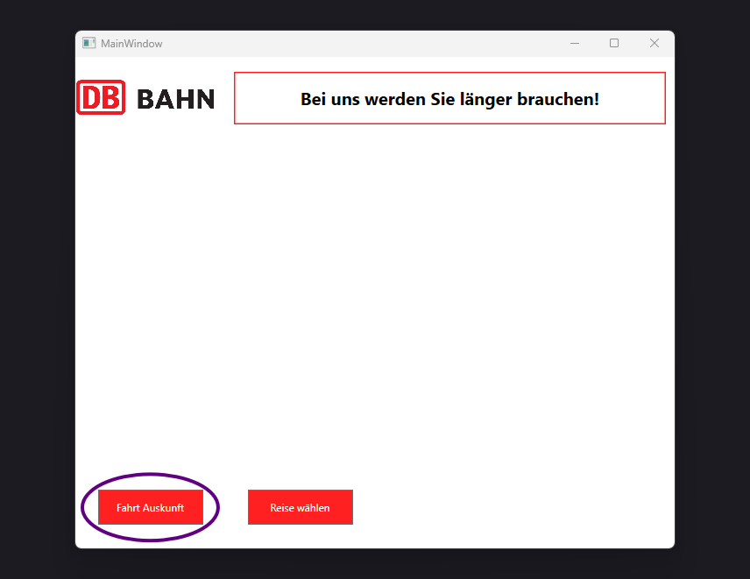
Fahrt Auskunft anklicken: es sollte zu einer neuen View wechseln.

Hat funktioniert.

Fehler.

Fehler Meldung, falls vorhanden:

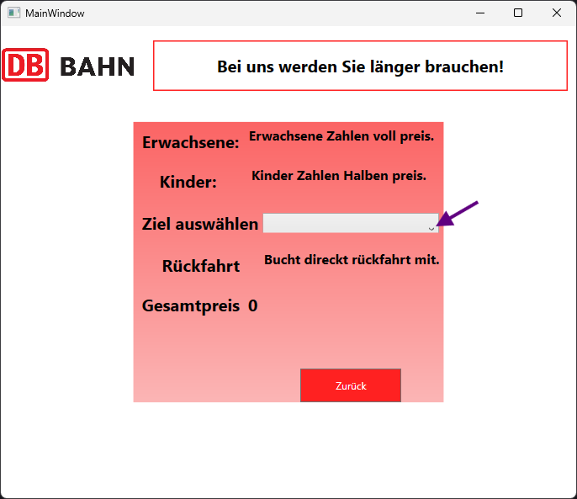

Ziel auswählen: mit dem Mauszeiger auf die ComboBox klicken: es sollte die Liste von verfügbaren Zielen angezeigt werden.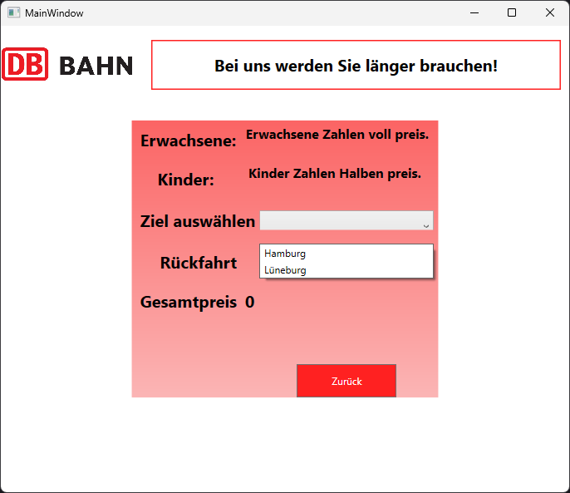
Hat funktioniert.

Fehler.

Fehler Meldung, falls vorhanden:

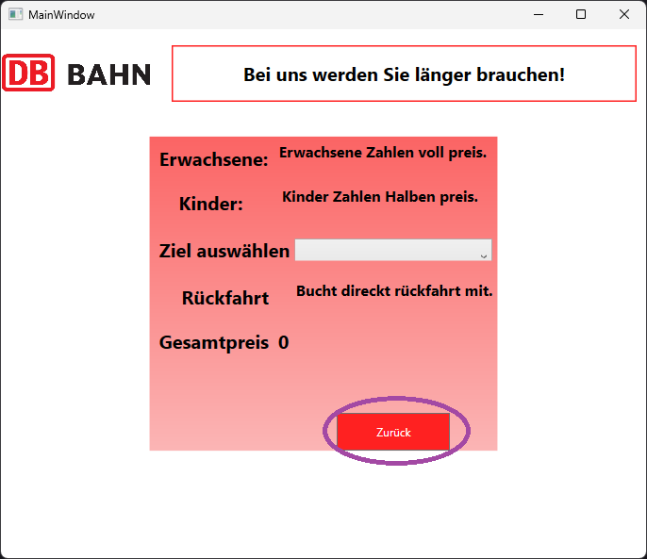

Zurück anklicken: es sollte zum vorherigen View wechseln.

Hat funktioniert.

Fehler.

Fehler Meldung, falls vorhanden:

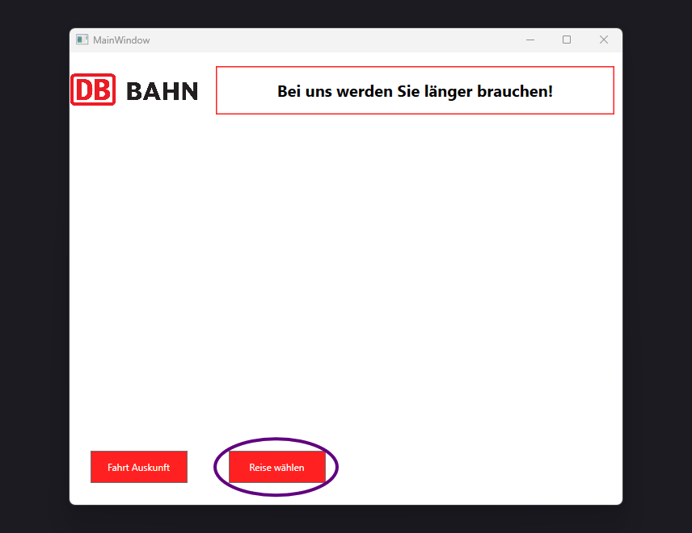

Reise wählen anklicken: es sollte zu einem neuen View wechseln.

Hat funktioniert.

Fehler.

Fehler Meldung, falls vorhanden:

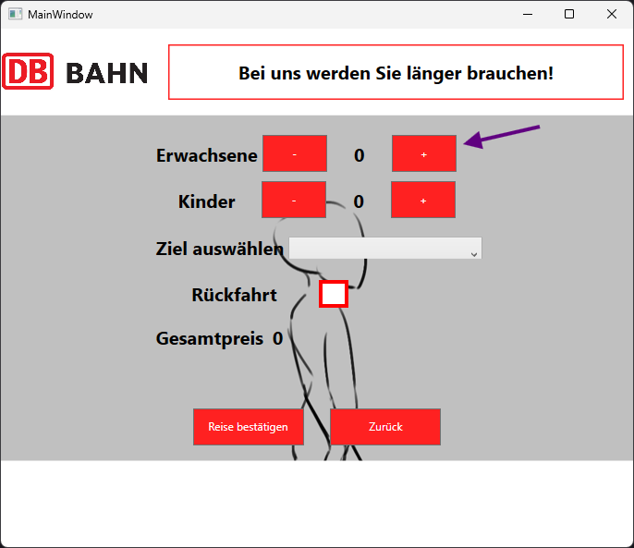

Bei Erwachsene das Plus das mit dem Pfeil gekennzeichnet anklicken: es sollte sich die Zahl von 0 auf 1 erhöhen.

Hat funktioniert.

Fehler.

Fehler Meldung, falls vorhanden:

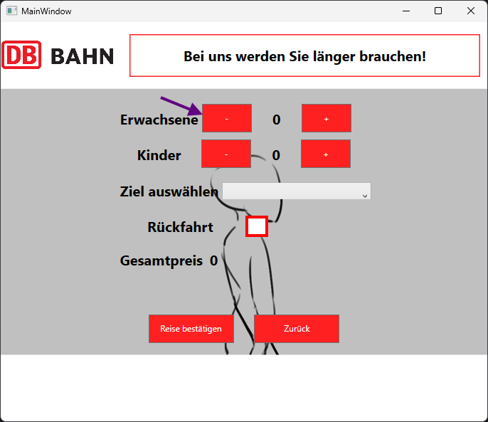
Bei Erwachsene das Minus das mit dem Pfeil gekennzeichnet anklicken es sollte sich die Zahl von 1 auf 0 ändern.

Hat funktioniert.

Fehler.

Fehler Meldung, falls vorhanden:

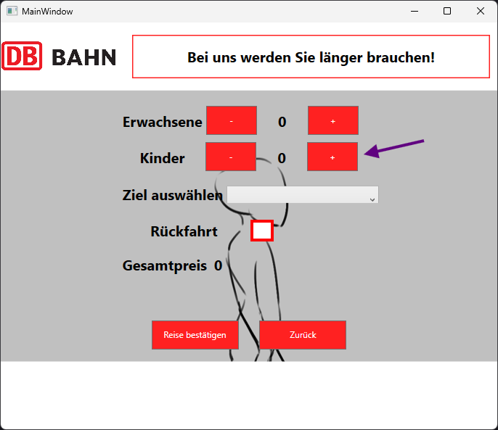

Bei Kinder das Plus das mit dem Pfeil gekennzeichnet anklicken es sollte sich die Zahl von 0 auf 1 erhöhen.

Hat funktioniert.

Fehler.

Fehler Meldung, falls vorhanden:

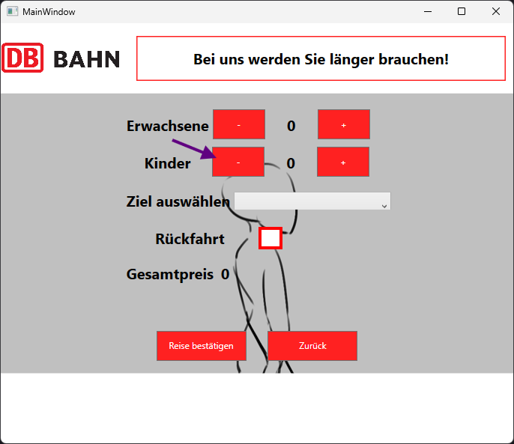

Bei Kinder das Minus das mit dem Pfeil gekennzeichnet anklicken es sollte sich die Zahl von 1 auf 0 ändern.

Hat funktioniert.

Fehler.

Fehler Meldung, falls vorhanden:

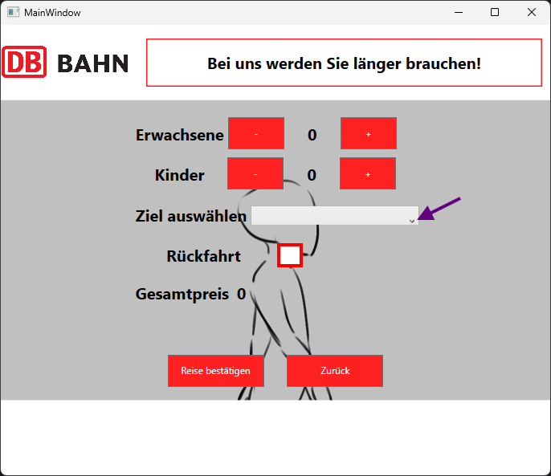

Bei Ziel auswählen mit dem pfeil markierten dropbox pfeil klicken es sollte liste von verfügbaren zielen angeben.

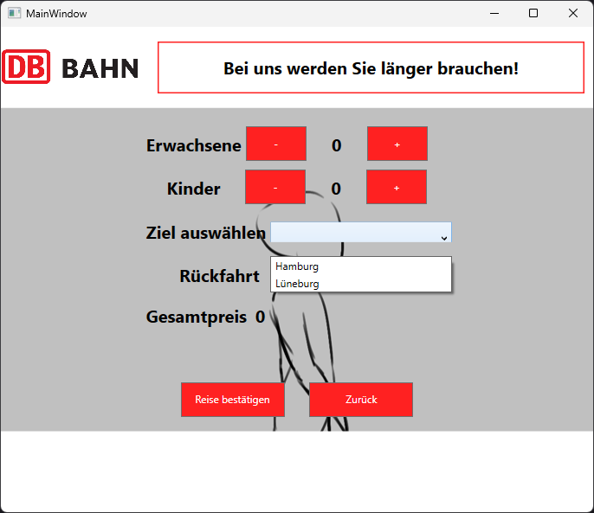

Hat funktioniert.

Fehler.

Fehler Meldung, falls vorhanden:

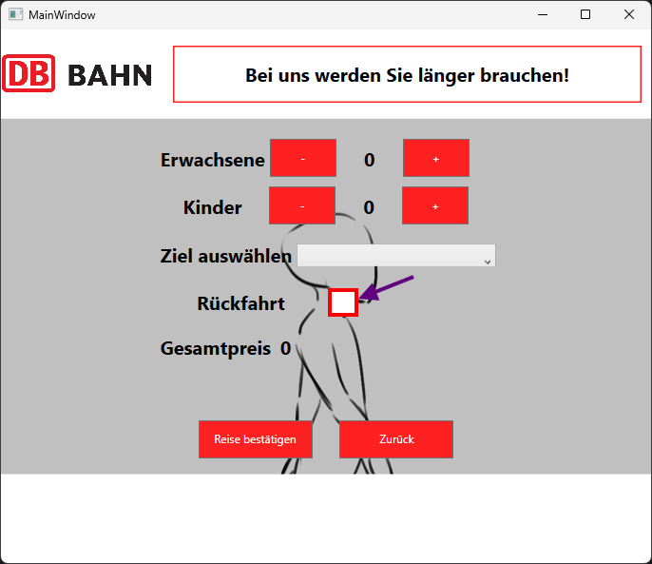

Beim abhacken des Checkboxes markiert mit dem Pfeil sollte sich Gesamtpreis verdoppeln.

Hat funktioniert.

Fehler.

Fehler Meldung, falls vorhanden:

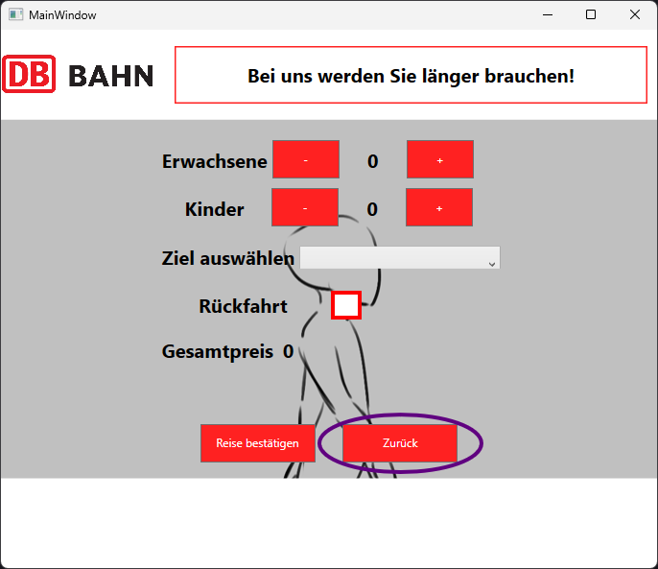

Zurück anklicken es sollte zu alte View wechseln.

Hat funktioniert.

Fehler.

Fehler Meldung, falls vorhanden:

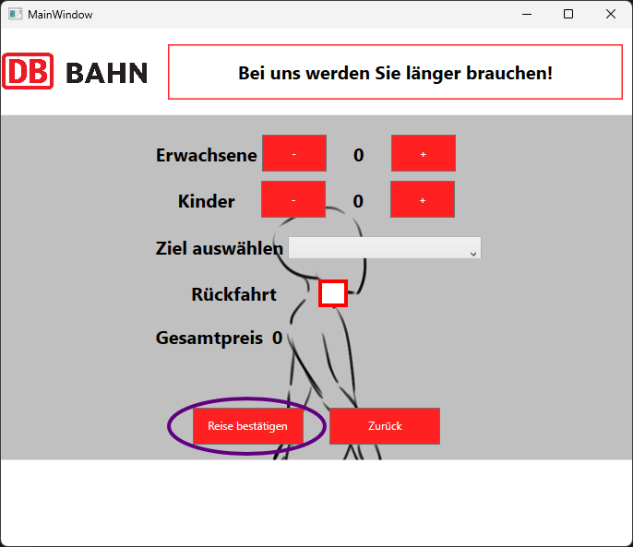

Zurück zu dieser View zurückkehren und Reise bestätigen anklicken es sollte zu einer neuen View wechseln. (bei nichts ausgewählt sollte Fehler Meldung kommen wenn nicht bitte als Fehler Markieren)

Hat funktioniert.

Fehler.

Fehler Meldung, falls vorhanden:
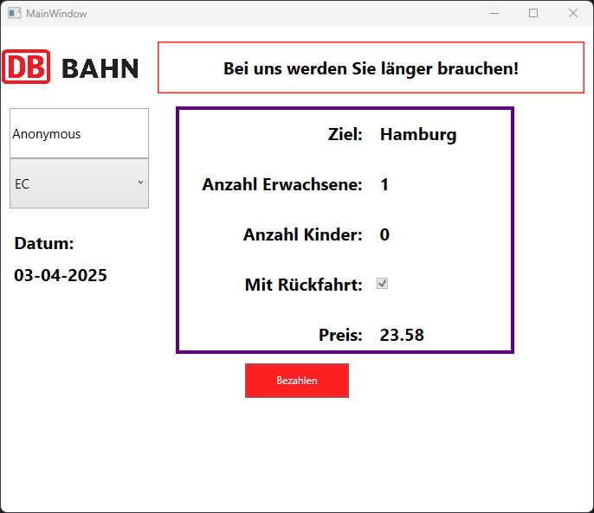

Sie sollten ungefähr die gleichen Informationen erhalten, die im markierten Bereich angezeigt wird. Mit Rückfahrt wurde in diesem Beispiel mit gehackt und daher wird ein doppelter Preis angezeigt, wenn Sie den Hack bei Mit Rückfahrt nicht gehackt haben, sollten Sie einen anderen Preis erhalten.

Hat funktioniert.

Fehler.

Fehler Meldung, falls vorhanden:
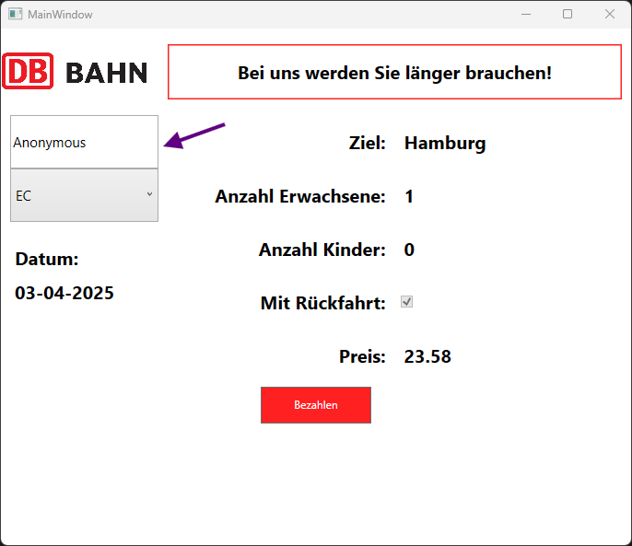

In Anonymous sollte man den Name als ticket Besitzer eintragen können.

Hat funktioniert.

Fehler.

Fehler Meldung, falls vorhanden:

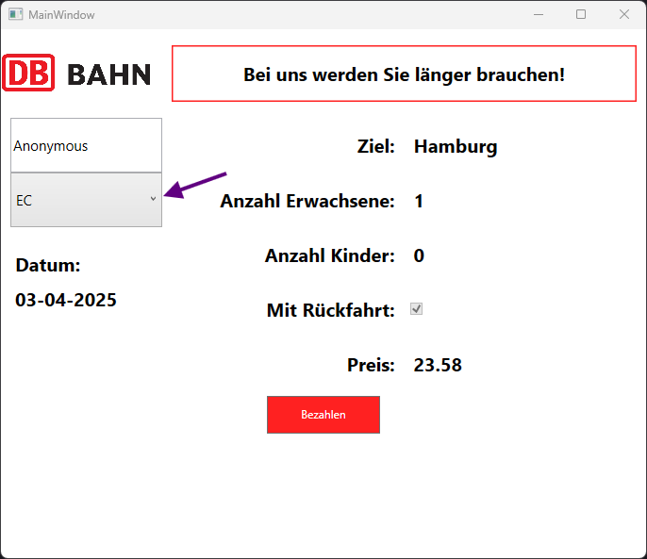
Auswahl der Bezahlmethode im Bereich das mit dem Pfeil markiert ist Auswählbar.
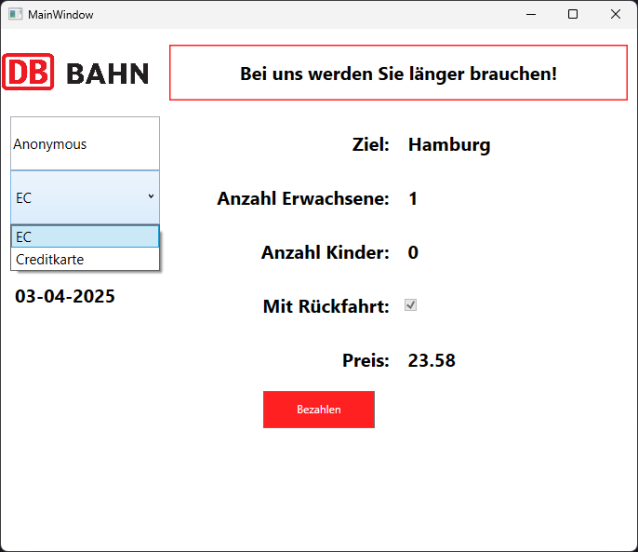

Hat funktioniert.

Fehler.

Fehler Meldung, falls vorhanden:

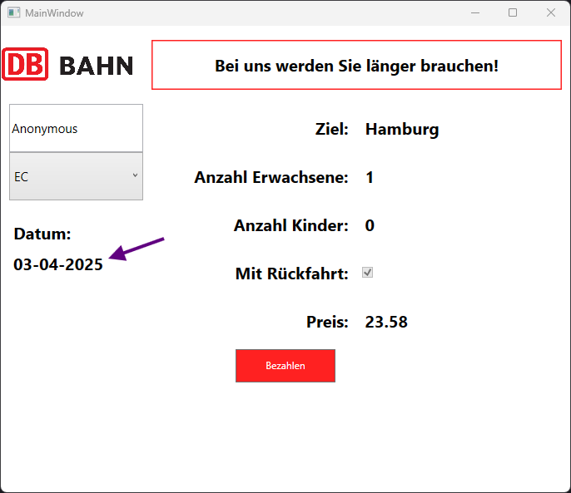

Das mit dem Pfeil markierte stelle sollte die aktuelle Datum stehen.

Zeigt das aktuelle Datum.

Fehler.

Fehler Meldung, falls vorhanden:

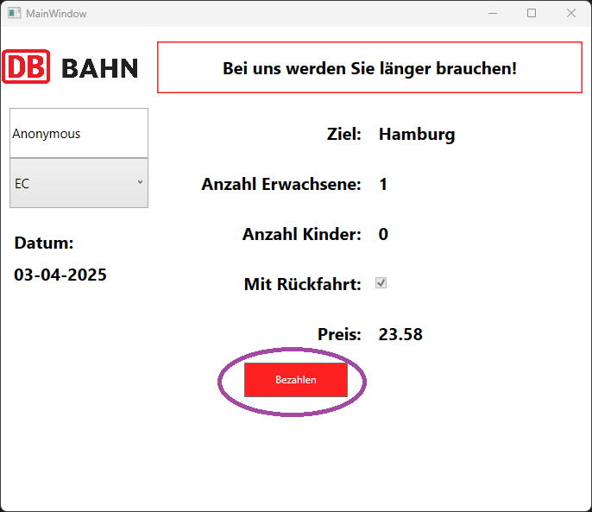
Bezahlen anklicken es sollte zu einer neuen View wechseln.

Hat funktioniert.

Fehler.

Fehler Meldung, falls vorhanden:

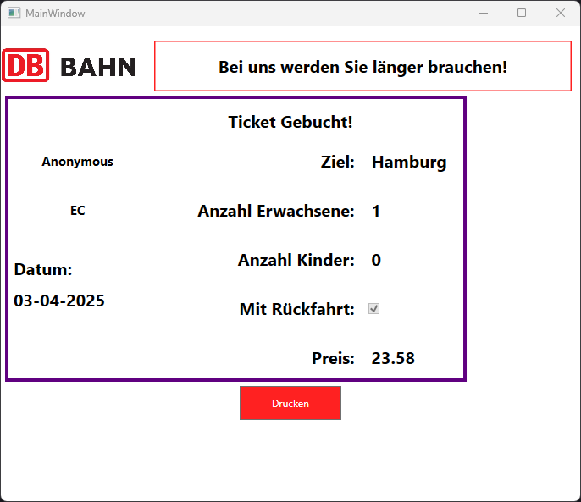

Sie sollten ungefähr die gleichen Informationen erhalten, die im markierten Bereich angezeigt wird.

Hat funktioniert.

Fehler.

Fehler Meldung, falls vorhanden:

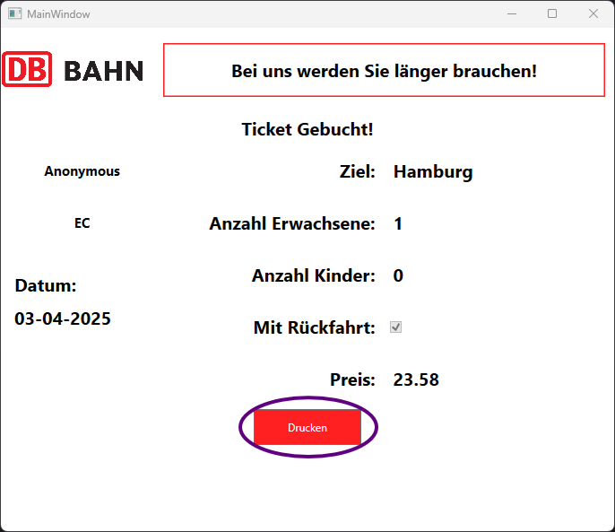

Drucken anklicken sollte zu einem PDF speichern Seite Führen.

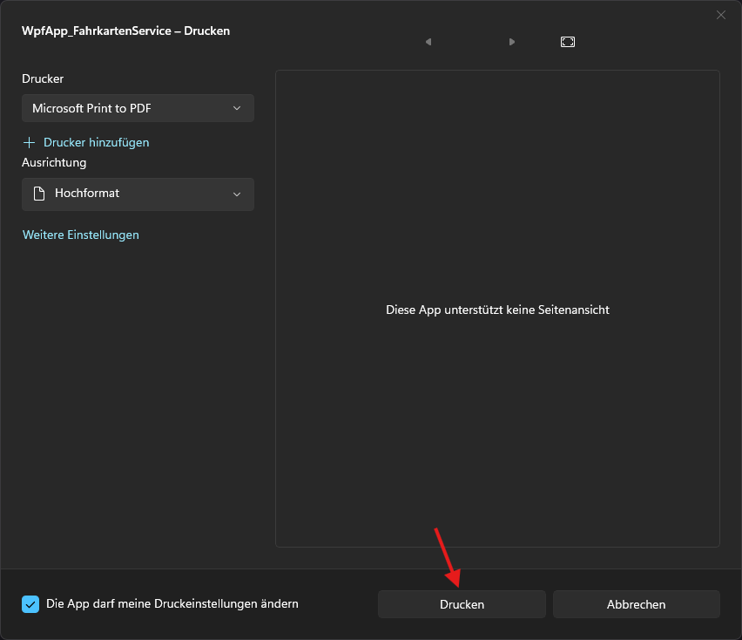
Drucken anklicken sollte PDF Speicher Ort öffnen speichern sie den PDF wo sie wollen und schauen sie nach ob PDF richtig erstellt worden ist.

Hat funktioniert.

Fehler.

Fehler Meldung, falls vorhanden:

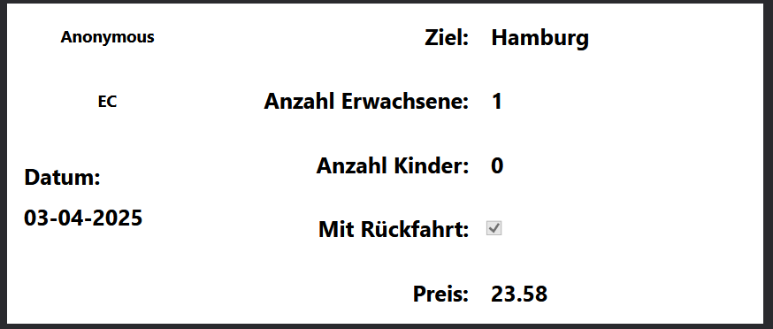

Ungefähr sollte des PDF diese Informationen anzeigen.

Hat funktioniert.

Fehler.

Fehler Meldung, falls vorhanden:

